Инструкция по отправке предварительной информации по товарам (ПИТ) на сервер ФТС.

Для отправки вам понадобится программа Fill-Bill.

По всем вопросам обращаться в компанию Декларант Плюс.
г. Владивосток, проспект Красного знамени д.3, офис 4
Тел.: 8(423)230-05-06
e-mail: support@deklarant.ru

Существует три способа заполнения ПИТ:
1. На основе декларации на товары (ДТ)
2. На основе данных из файла Excel
3. Вручную
1. Заполнение ПИТ на основе ДТ
1. Сохраняем ДТ в формате XML.
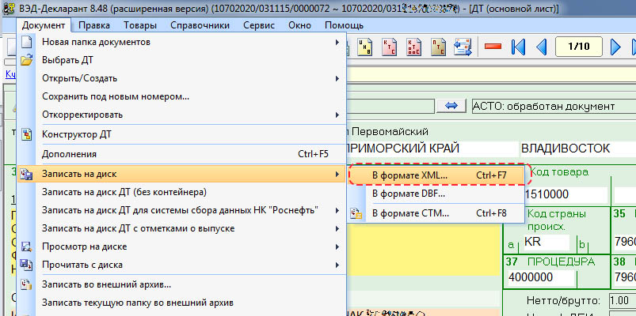
2. Открываем программу Fill-Bill.
Открываем меню «Действия» - выбираем пункт «Загрузить ДТ в ПИТ».
В открывшемся окне выбираем ранее выгруженный XML файл.
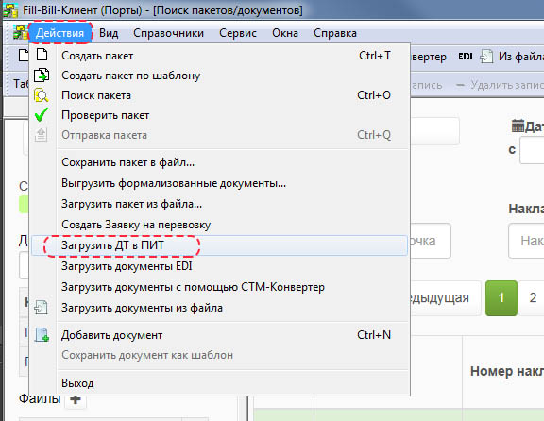
3. После загрузки из файла XML останется заполнить только одно поле: «Таможенный орган». Вся остальная информация загружается из декларации.
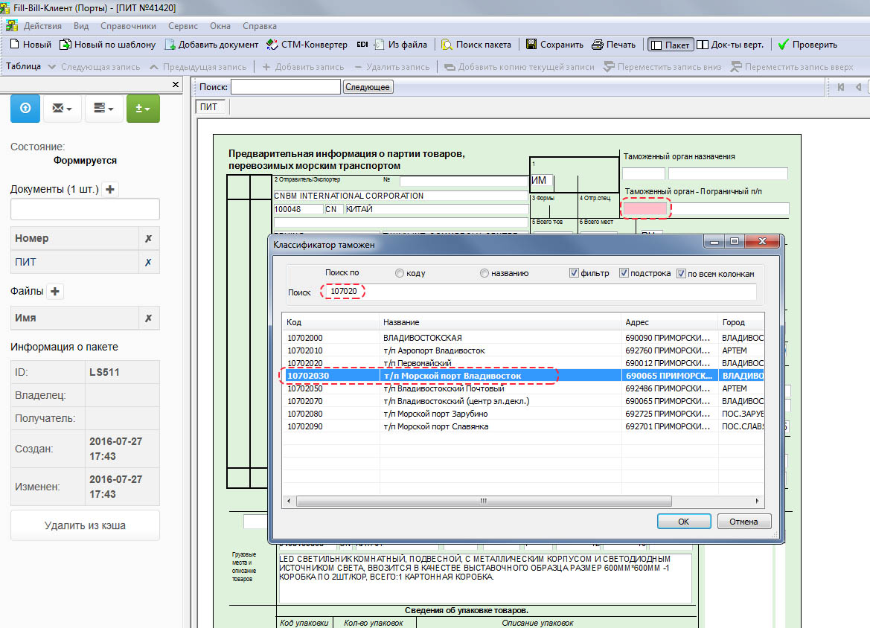
Далее пакет необходимо отправить в ФТС. Процесс отправки подробно описан ниже (см. стр. 12)
2. Заполнение ПИТ на основе данных из файла Excel
В программе Fill-Bill предусмотрена возможность автоматизированного переноса данных из файлов Excel в любой документ.
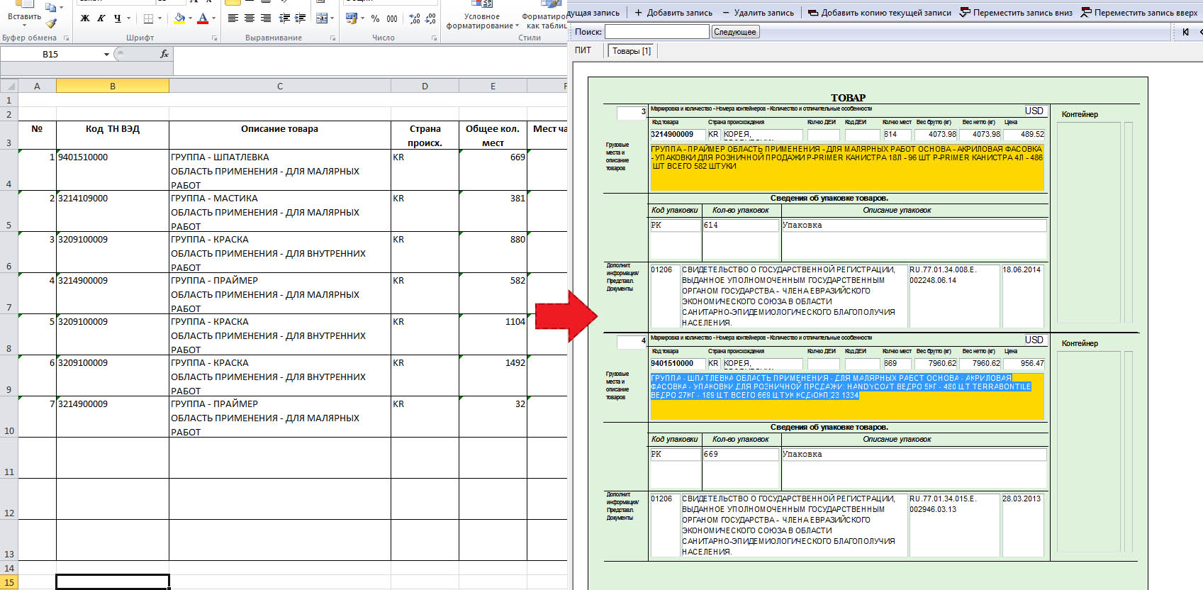
3. Заполнение ПИТ вручную
Для заполнения всей информации вручную необходимо произвести следующие действия:
- Запускаем программу Fill-Bill.
- В открывшемся окне нажимаем кнопку «Создать новый пакет документов».
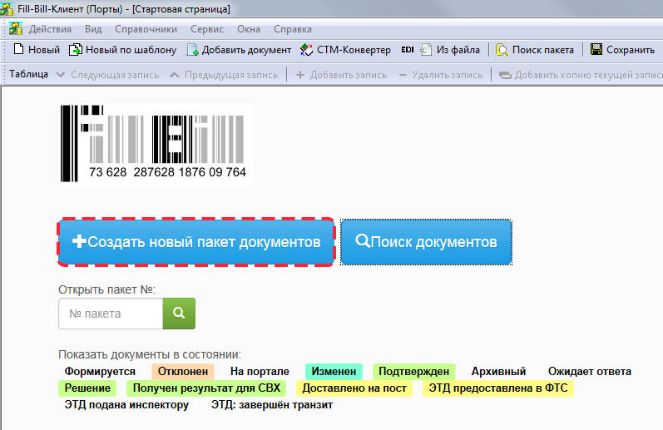

- Добавляем в пустой пакет документ ПИТ. Нажимаем «ОК».

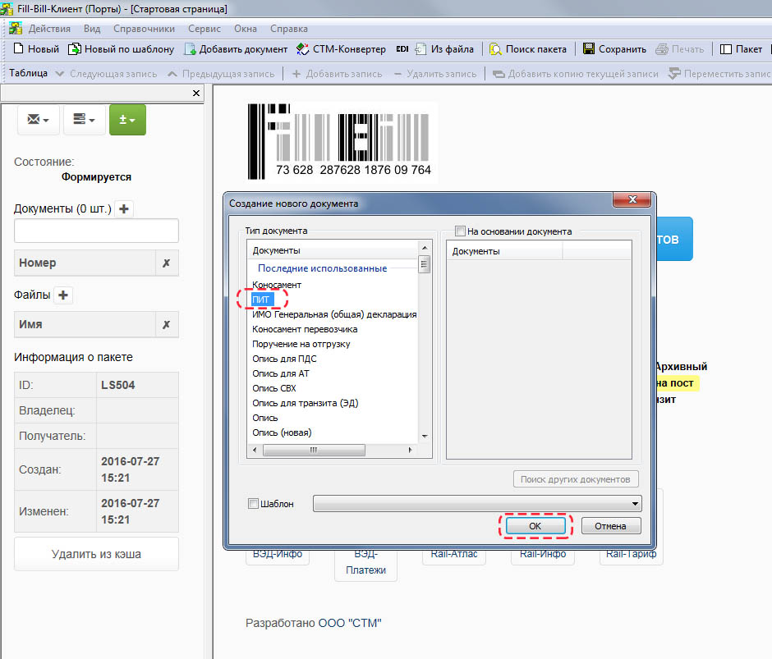

- В открывшемся документе необходимо заполнить все красные поля, они обязательны для заполнения.

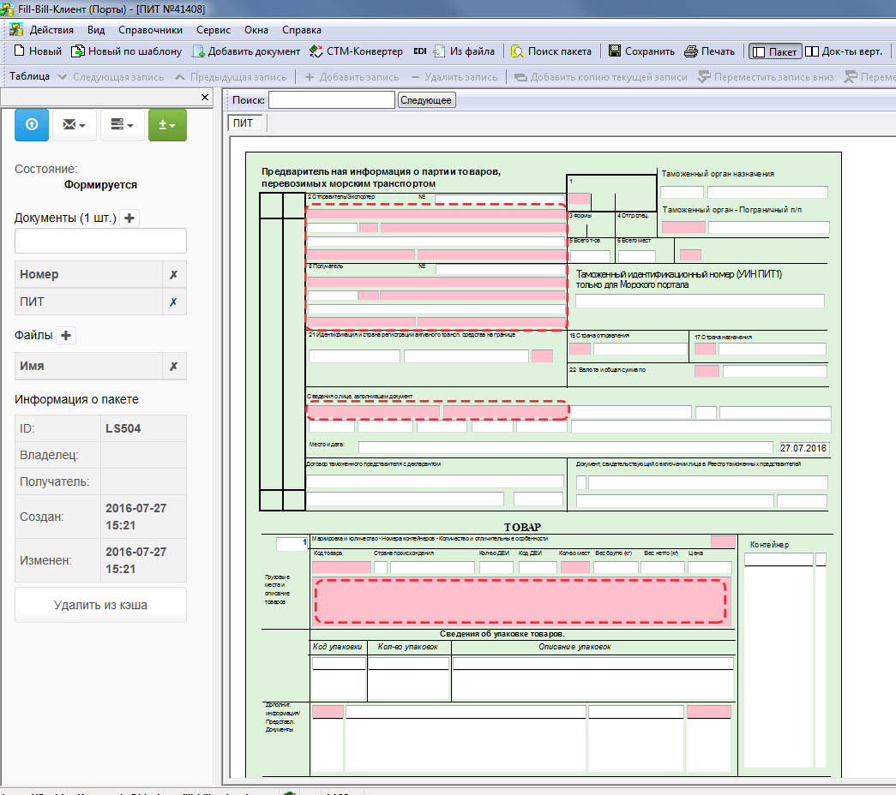

- В большинстве полей есть встроенные пополняемые классификаторы (отправитель, получатель, названия и коды стран, тип упаковки и т.д.). Так же используются классификаторы из программ СТМ ВЭД-Декларант и ВЭД-Инфо (при их наличии на компьютере).

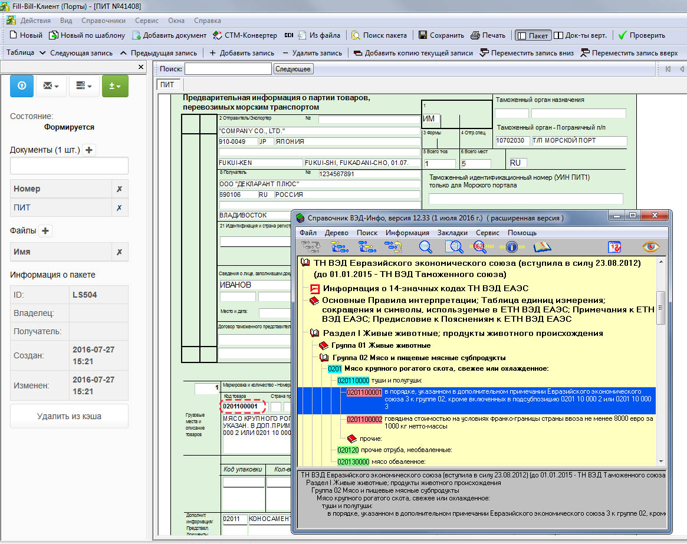
- После заполнения всех обязательных полей ПИТ должен выглядеть примерно следующим образом:

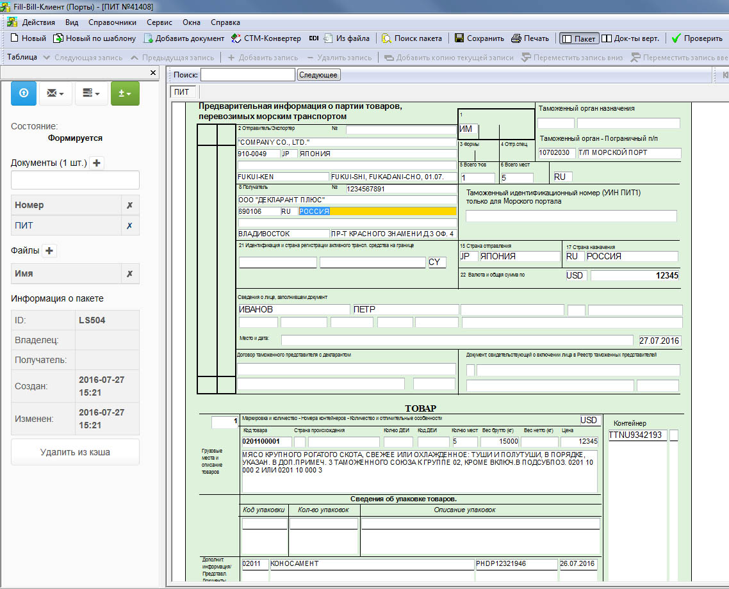
- После заполнения необходимо нажать кнопку «Проверить»
Fill-Bill проверит, все ли необходимые поля в документе заполнены, и, в случае наличия ошибок, укажет на них.

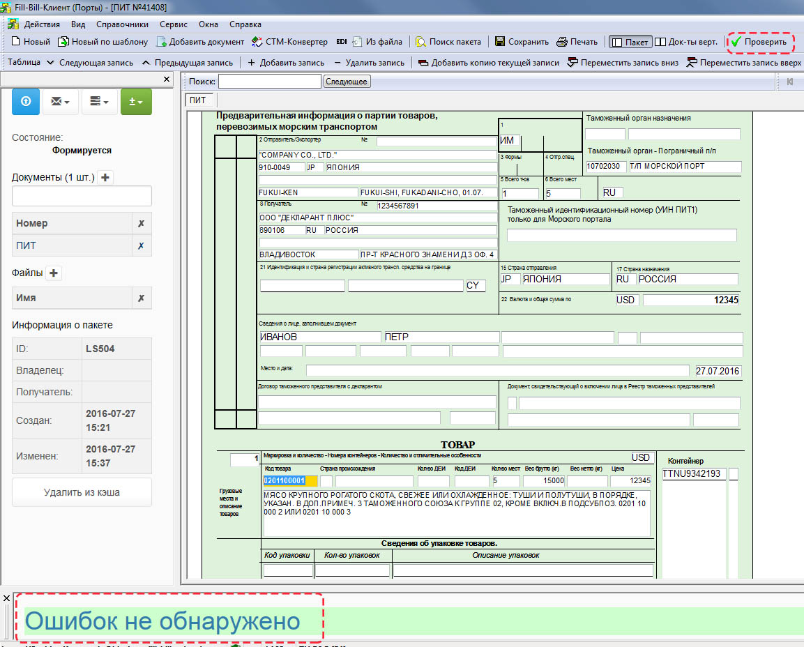
Отправка в ФТС

- После проверки и исправления найденных ошибок, необходимо отправить пакет на сервер.
Кнопка «Отправить» в верхнем левом углу.

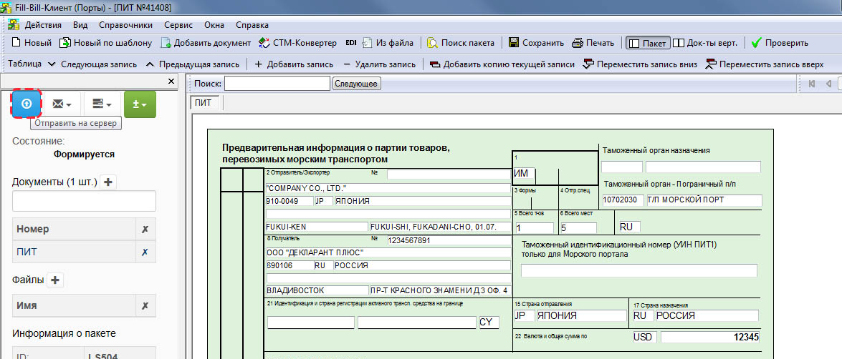
- В открывшемся диалоге выбираем пункт ФТС.
Нажимаем «ОК»

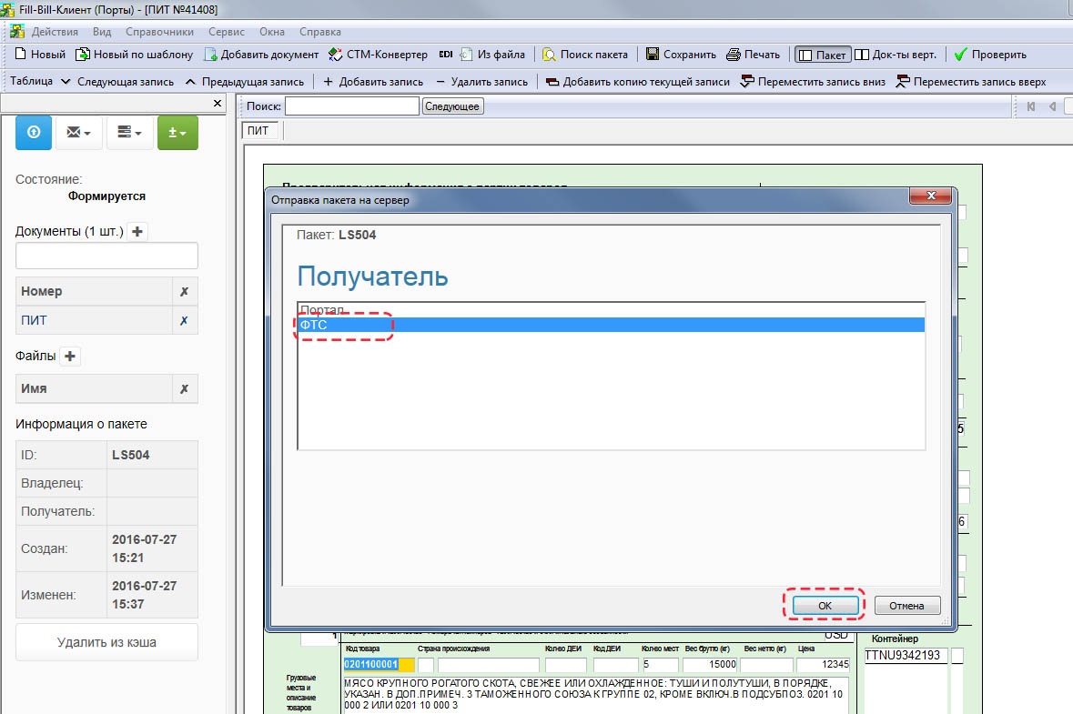
- Далее, для того чтобы отследить состояние отправленного ПИТ, нажимаем кнопку «Поиск пакета», потом кнопку «Найти». Отправленный пакет дополнительно проверяется сервером ФТС.
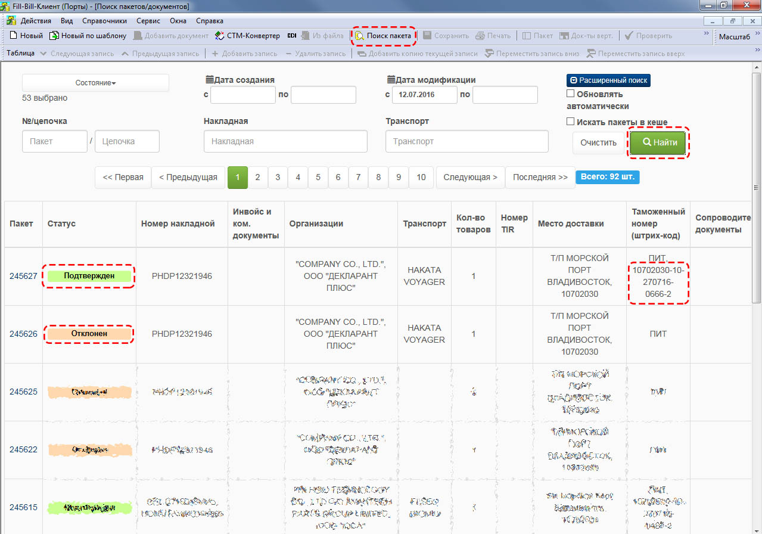
- В случае обнаружения каких-либо ошибок, статус изменится на «Отклонен».
В этом случае необходимо открыть пакет, внизу будет показан список ошибок, обнаруженных проверкой сервера ФТС. Пакет надо скопировать, исправить ошибки и отправить в ФТС заново.
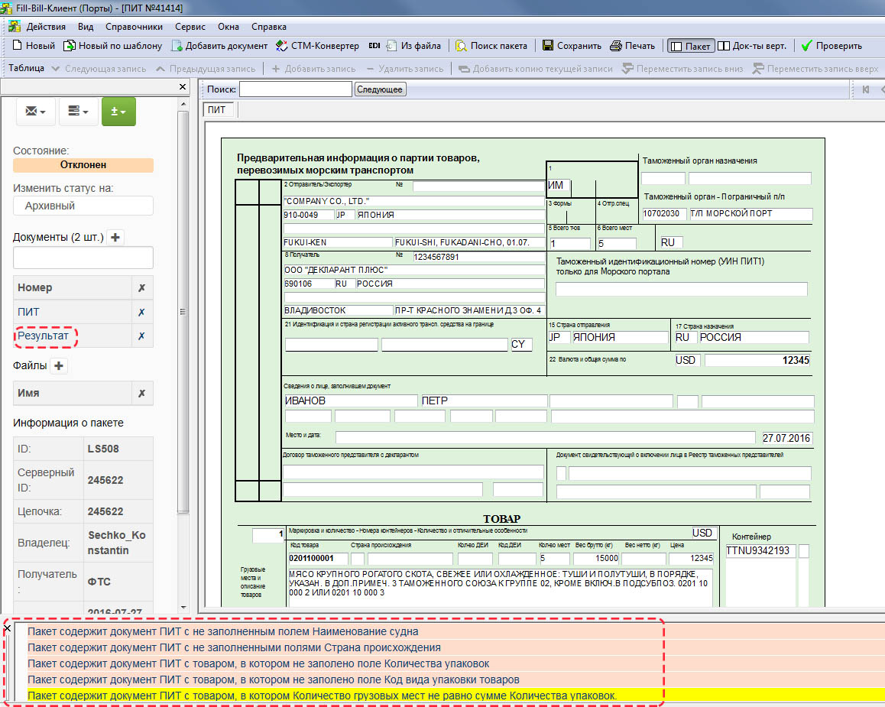
- Если ошибок не обнаружено, в течении 1-2 минут статус пакета изменится на «Подтвержден». В столбце «Таможенный номер (штрих-код)» появится Уникальный идентификационный номер предварительной информации о товарах - УИН ПИТ. Его необходимо скопировать и вместе с номером соответствующего коносамента отправить перевозчику любым доступным способом
(e-mail, skype, sms и т.д.)
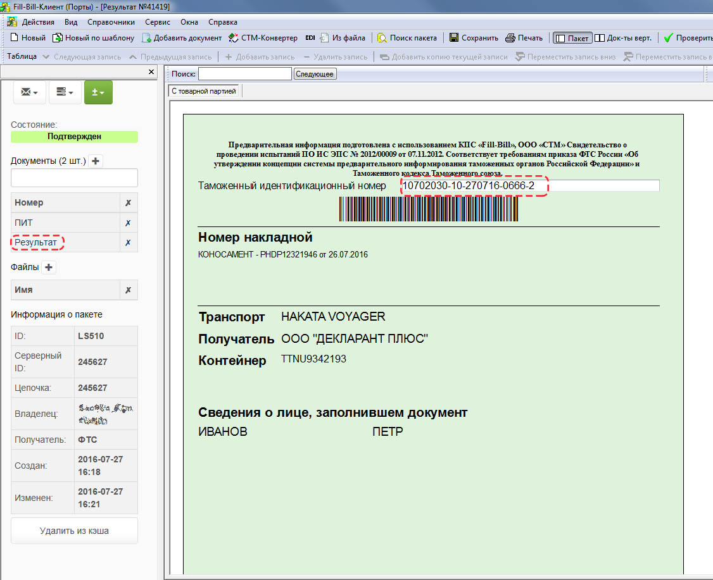

По всем вопросам обращаться в компанию Декларант Плюс.
г. Владивосток, проспект Красного знамени д.3, офис 4
Тел.: 8(423)230-05-06
e-mail: support@deklarant.ru

